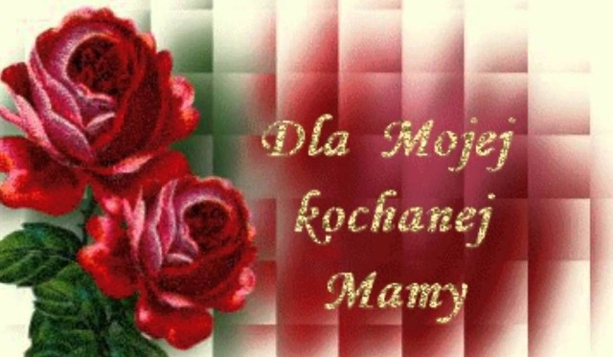
Klasa III Au

wtorek, 26.05.2020r. „Dzień Matki”

Dzisiaj jest 26 maja, a więc świętujemy Dzień Matki.

1.Rozpocznij od wykonania pięknej laurki. Może skorzystasz z poniższych pomysłów:
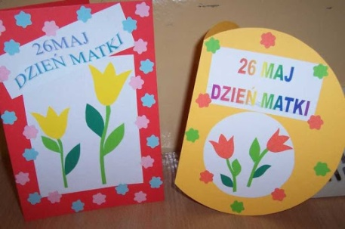
https://www.youtube.com/watch?v=Q-Dl4pp0Rkw

https://www.youtube.com/watch?v=3a03HJs8J8w

https://www.youtube.com/watch?v=hnBEEi-CLMI

2.Pamiętaj o wpisaniu pięknych życzeń. Możesz ułożyć je sam/sama albo skorzystać z gotowych wzorów:

Z okazji Twego święta Mamo
życzę Ci zdrowia, sił i codziennej radości
wraz ze słowami największej wdzięczności.
Za wszystkie dla mnie trudy i starania
składam Ci dzisiaj podziękowania.

W ten piękny i radosny dzień
pragnę złożyć Ci Mamo,
najserdeczniejsze życzenia:
długich lat w zdrowiu,
szczęścia i wszelkiej pomyślności,
spełnienia najskrytszych pragnień,
samych cudownych chwil w życiu
i zawsze pociechy ze mnie.

Kocham Cię Mamo - wiesz o tym przecież
I to najbardziej na całym świecie.
Wszystkiego jednak nie umiem zliczyć,
Lecz Ty wiesz czego pragnę Ci życzyć:
Dużo zdrowia, szczęścia i miłości,
Spełnienia marzeń i wszelkich radości,
Oraz samych dobrych chwil życzy ……

Niech Cię dobry los obdarzy
Wszystkim o czym tylko marzysz.
Szczęścia, zdrowia, pomyślności,
samych w życiu chwil radości!
Z okazji Dnia Matki
Najukochańszej Mamie
Wszystkiego co najlepsze życzy...

3. Zaśpiewaj dla mamy:

https://www.youtube.com/watch?v=9cuEHDgTSeU

https://www.youtube.com/watch?v=QxzyN9AlsJg

https://www.youtube.com/watch?v=WoSwvWBT3KE

https://www.youtube.com/watch?v=Z494eKHbbfE

4. A może wspólnie z mamą upieczecie ciasto, zrobicie smaczny deser? Wspólny spacer też jest świetnym pomysłem.

Religia:
Szczęść Boże.

1.Modlitwa Zdrowaś Maryjo..

2. Przypomnijcie sobie na początek jakie święta religijne obchodziliśmy w tym roku. Najważniejsze z nich to były Święta Bożego Narodzenia oraz Wielkanoc .
W niedzielę obchodziliśmy uroczystość Wniebowstąpienia Pańskiego, a 31 maja będziemy obchodzić Święto Zesłania Ducha Świętego. Rokrocznie przeżywamy te same święta, jednak jesteśmy starsi i coraz bardziej rozumiemy tajemnice naszej wiary . Cały rok, w którym przeżywamy rozmaite święta i okresy nazywamy rokiem liturgicznym, czyli kościelnym. Jeszcze pełniej będziecie przeżywać święta przyjmując Pana Jezusa do serca.

3. Otwórzcie ćwiczenia na stronie 113. wykonajcie ćwiczenie 1 oraz 2 ze strony 115. W ramce znajdziecie odpowiednie podpisy do ilustracji.

To wszystko na dzisiaj. Zadania nie odsyłacie.
Pozdrawiam serdecznie - katechetka Dorota K.

Kochani! Mam nadzieję, że ten wyjątkowy dzień w roku spędzicie wspólnie z Waszymi Mamami, że zrobicie wszystko, aby Mama była uśmiechnięta i szczęśliwa.
A ode mnie dla wszystkich Mam szczególne w tym dniu pozdrowienia!!!
Beata Konieczna

